BỘ GIÁO DỤC VÀ ĐÀO TẠO

**TRƯỜNG ĐẠI HỌC NHA TRANG**

**KHOA CÔNG NGHỆ THÔNG TIN**



**BÁO CÁO THỰC TẬP CƠ SỞ**

**XÂY DỰNG ỨNG DỤNG HỌP MẶT TRỰC TUYẾN   
VỚI STRINGEE API**

**Giảng viên hướng dẫn: ThS. Đoàn Vũ Thịnh**

**Sinh viên thực hiện: Trần Quốc Thịnh -**

**Mã số sinh viên:** **6013236 - 60137177**

**Khóa: 60**

KHÁNH HÒA-2021

TRƯỜNG ĐẠI HỌC NHA TRANG

**KHOA CÔNG NGHỆ THÔNG TIN**

**BỘ MÔN HỆ THỐNG THÔNG TIN**



**BÁO CÁO THỰC TẬP CƠ SỞ**

**XÂY DỰNG ỨNG DỤNG HỌP MẶT TRỰC TUYẾN**

**VỚI STRINGEE API**

Giảng viên hướng dẫn: ThS. Đoàn Vũ Thịnh

Sinh viên thực hiện: Trần Quốc Thịnh - Võ Bá Toàn

Mã số sinh viên: 61131272- 60137144

Khánh Hòa, tháng 01/2021

**TRƯỜNG ĐẠI HỌC NHA TRANG**

**Khoa: Công nghệ Thông tin**

**PHIẾU THEO DÕI TIẾN ĐỘ VÀ ĐÁNH GIÁ BÁO CÁO THỰC TẬP CƠ SỞ**

**Tên đề tài:** Thiết kế đồng hồ thời gian thực sử dụng Kit Arduino và module DS1307

**Giảng viên hướng dẫn:** ThS. Đoàn Vũ Thịnh

**Sinh viên được hướng dẫn:** Huỳnh Bảo Tồn **MSSV:** 60161871

Nguyễn Duy Tín

**Khóa:** 60 **Ngành:** Công nghệ Thông tin

|  |  |  |  |
| --- | --- | --- | --- |
| **Lần** | **Ngày** | **Nội dung** | **Nhận xét của GVHD** |
| 1 | 7/12/2020 | Nhận đề tài hướng dẫn và định hướng giải quyết vấn đề. Sau đó, tiến hành cài đặt phần mềm Proteus và tiến hành mô phỏng chức năng của các linh kiện, mô đun chức năng. | Sinh viên và GVHD trao đổi nội dung của đề tài. Sinh viên có nhiều phương án để triển khai, tuy nhiên cần kiểm thử các phương pháp trước khi đưa ra phương án cuối cùng thông qua phần mềm mô phỏng và linh kiện điện tử. |
| 2 | 14/12/2020 | Sinh viên trình bày ý tưởng và giải pháp của mình. Sinh viên mô phỏng phần mềm trên Proteus thể hiện chức năng hiện giờ, cài đặt báo thức và âm báo | Sinh viên có ý tưởng rõ ràng về nội dung thực hiện. Phần mô phỏng có kết quả tốt thể hiện được các yêu cầu đặt ra, tuy nhiên về mặt thực tế sản phẩm có thể gặp lỗi, đề nghị tiến hành kiêm thử trên mạch thực. |
| 3 | 21/12/2020 | Sinh viên trình bày kết quả mô phỏng và hoàn tất quá trình này. Về mặt phần cứng Sinh viên cần chuẩn bị thêm kiến thức cần thiết về điện tử, điện tử số. | Kết thúc quá trình mô phỏng sinh viên đã đáp ứng đầy đủ các yêu cầu đặt ra. Về phần cứng Sinh viên lắp ghép các mô đun Arduino, LCD 20x4, RTC DS1307 cho kết quả đạt yêu cầu. |
| 4 | 4/01/2021 | Sinh viên nộp bản thảo của báo cáo thực tập lần thứ 1 và tiến hành chỉnh sửa. | Báo cáo chỉ trình bày chung chung chưa đi vào cụ thể phân tích các yêu cầu của bài toán, hình ảnh, bảng biểu chưa trình bày rõ ràng. Cần hiệu chỉnh theo yêu cầu của GVHD. |
| 5 | 11/01/2021 | Sinh viên nộp bản thảo lần 2 và demo sản phẩm với mạch thực tế. | Báo cáo lần này đã khắc phục được các lỗi của lần trước, tuy nhiên phần phương pháp và kết quả chưa nổi bât, chưa có sự liên kết giữa các phần. Phần cứng chưa hoàn thiện. |
| 6 | 18/1/2021 |  |  |

**Nhận xét chung (sau khi sinh viên hoàn thành ĐA/KL)**:

Sinh viên thực hiện tốt các yêu cầu của GVHD, trong quá trình thực hiện đề tài có sự liên hệ chặt chẽ với GV. Ngoài ra, cũng cần ghi nhận sự nỗ lực hết mình của các bạn, với lượng kiến thức còn hạn chế về điện tử và điện tử số nhưng cơ bản đề tài đã hoàn thành khối lượng công việc đã đặt ra trước đó.

Về nội dung báo cáo đã thỏa mãn các yêu cầu của đề tài như trong đề cương. Về phần mạch thực và kết quả thực hiện, đề tài có kết quả mô phỏng tốt và cũng thể hiện được kết quả đó trên sản phẩm thực tế.

Về hình thức của báo cáo và sản phẩm, báo cáo trình bày rõ ràng các mục tiêu, phương pháp, kết quả và thảo luận cho sản phẩm. Còn về sản phẩm…

Điểm hình thức: /10 Điểm nội dung: /10 **Điểm tổng kết: /10**Đồng ý cho sinh viên: Được bảo vệ: 🗹 Không được bảo vệ: ⇨

Khánh Hòa, ngày 21 tháng 01 năm 2021

Cán bộ hướng dẫn

*(Ký và ghi rõ họ tên)*

# **MỤC LỤC**

# ****PHẦN 1. GIỚI THIỆU****

**Trong thời đại công nghệ phát triển mạnh mẽ, rất nhiều ứng dụng được tạo ra nhằm phục vụ người dùng trong nhiều lĩnh vực khác nhau của cuộc sống. Một trong số đó, các ứng dụng họp mặt trực tuyến như Google Meeting, Zoom trở nên phổ biến và được rất nhiều công ty, doanh nghiệp và cả trường học sử dụng trong thời kỳ toàn cầu đang phải chịu ảnh hưởng bởi dịch Covid19.**

**Trong thời kỳ giãn cách xã hội vì đại dịch Covid19 việc các công ty, doanh nghiệp, trường học phải đối mặt với nhiều khó khăn vì không thể làm việc với nhau trực tiếp. Chính vì vậy các ứng dụng họp mặt trực tuyến được sử dụng nhằm mục đích giúp cho nhiều người cùng kết nối với nhau để họp, bàn công việc và dạy học. Mỗi ứng dụng đều có những ưu điểm và khuyến điểm khác nhau nhưng đều có chung mục đích là đáp ứng yêu cầu họp mặt trực tuyến một cách dễ dàng và nhiều tính năng bổ trợ đi kèm. Vì thế, đề tài “*Xây dựng ứng dụng họp mặt trực tuyến với Stringee API*” được tạo ra để mô hình hóa các chương trình như của Google Meet hay Zoom, trên cơ sở đó làm nền tảng cho các đợt phát triển sản phẩm tiếp theo.**

**Mặc dù sản phẩm chưa hoàn thiện như 2 sản phẩm kể trên nhưng đã vận hành cơ bản được tính năng gọi, nhắn tin trực tuyến, chia sẻ video trong quá trình thao tác. Các tính năng bảo mật hay mã hóa cuộc gọi chưa được nghiên cứu cụ thể, số lượng người tham gia cuộc họp chưa được kiểm chứng đầy đủ, máy chủ của ứng dụng còn phụ thuộc vào nền tảng Stringee nên sản phẩm chỉ dừng ở mức độ mô phỏng chức năng.**

## 1.1. ****Stringee API****



Hình 1.1. Giao diện chính của website Stringee API

Stringee được thành lập năm 2017 bởi Đậu Ngọc Huy và Nguyễn Bá Luân – hai kỹ sư công nghệ tốt nghiệp trường Đại học Bách khoa Hà Nội, từng khởi nghiệp với sản phẩm Bom Chat.

**Stringee là 1 nền tảng lập trình giao tiếp ở Việt Nam, cung cấp những API để Video Call, SMS, tổng đài chăm sóc khách hàng. Giúp cho các doanh nghiệp và devloper dễ dàng tích hợp những tính năng như Video Call, Video Chat vào hệ thống. Địa chỉ trang chủ của Stringee:**

## ****1.2. Glitch.com****

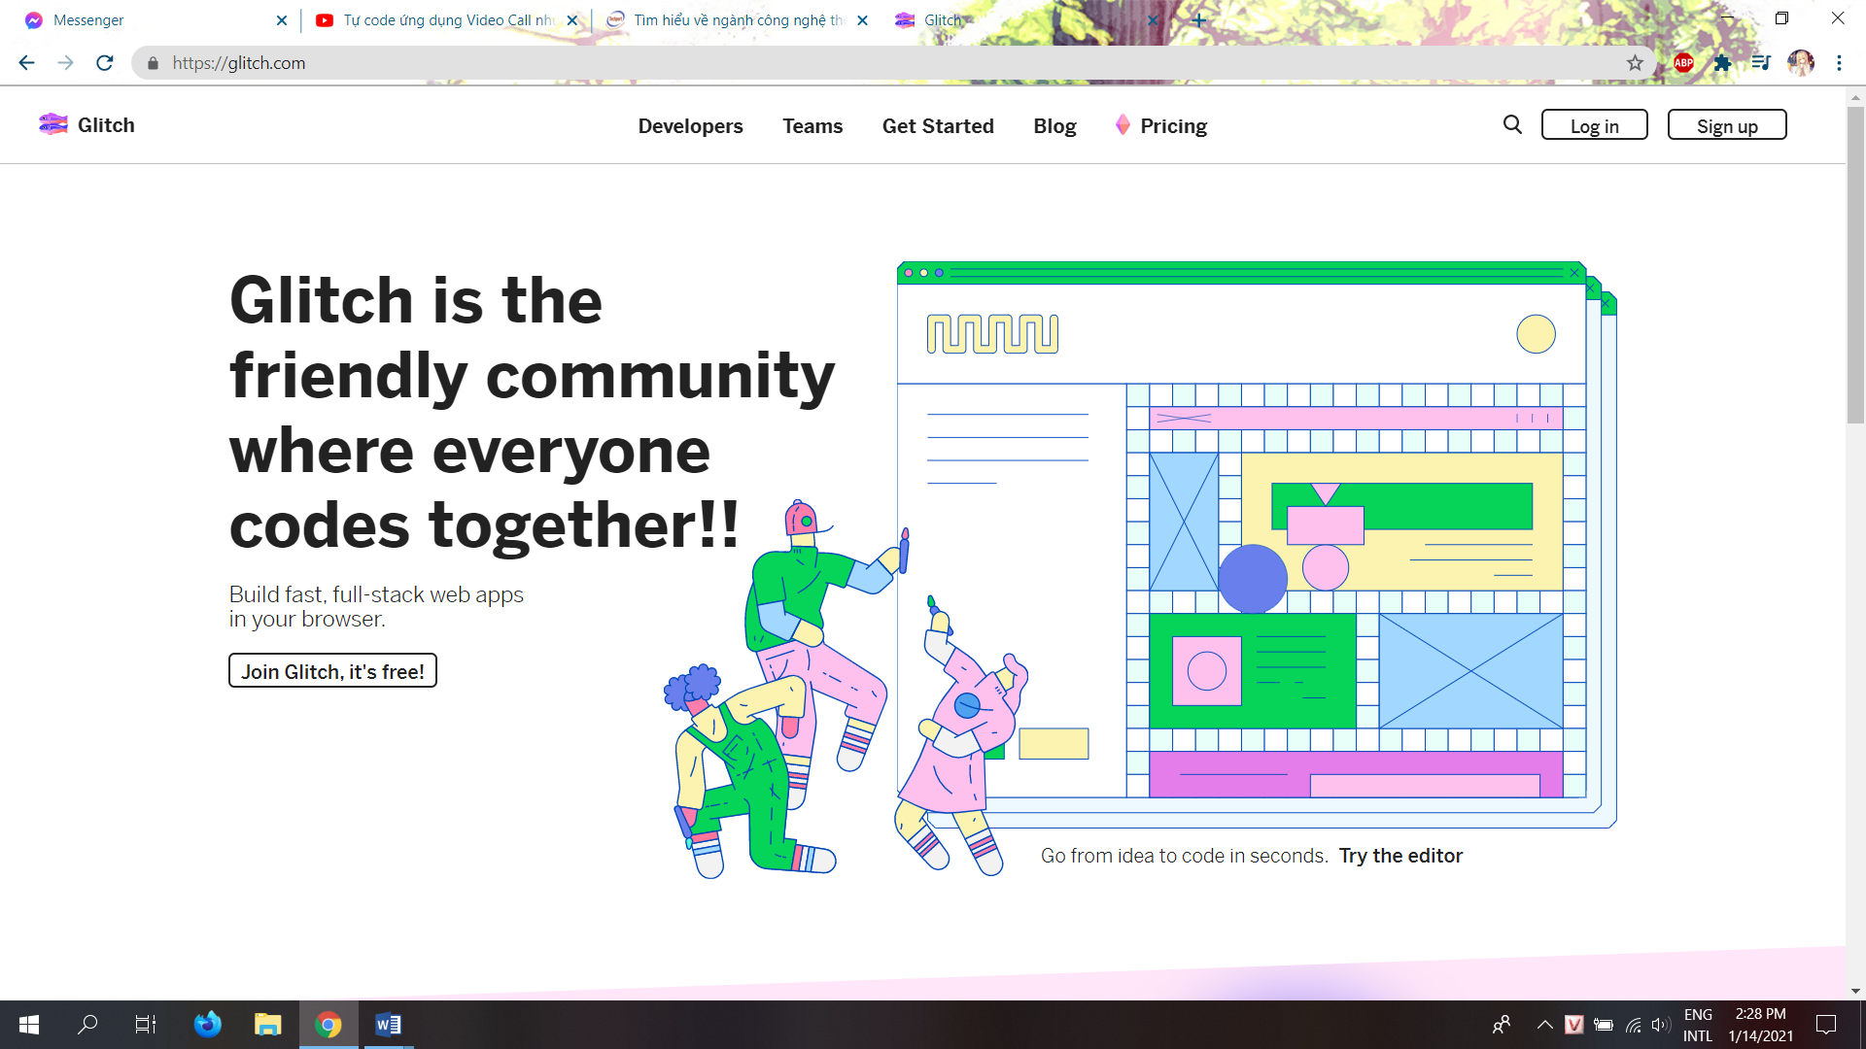

**Hình 1.2. Giao diện chính của trang web Glitch.com**

Glitch là một nền tảng được xây dựng bởi find folks tại Fog Creek Software, công ty được biết đến với FogBugz, Trello, đồng sáng lập StackOverflow. Hầu hết lập trình viên đều quen thuộc với cái tên Joel Soplsky. Glitch là nền tảng mà người dùng có thể xây dựng ứng dùng Node.js trên cloud, public or private. Hay có thể hiểu đơn giản nó là 1 service để đẩy ứng dụng Node.js lên web.

Khi người dùng muốn thử phát triển một ứng dụng web với Node.js, cần phải cài đặt Server và đăng ký Domain, điều này khá phức tạp và mất nhiều thời gian. Glitch có thể hỗ trợ cả 2 bước trên giúp tiết kiệm thời gian và tài chính trong việc xây dựng một Server web có thể đáp ứng số người dùng tương đối lớn.

# PHẦN 2. PHƯƠNG PHÁP THỰC HIỆN

## 2.1. Tạo tài khoản Stringee và code bằng Glitch.com

**Bước 1**. Truy cập trang web Stringee.com

**Bước 2**.Đăng ký tài khoản Stringee và thực hiện đăng nhập

**Bước 3.** Tạo Project

**Bước 5:** Truy cập trang web Glitch.com và tiến hành Login

**Bước 6:** Sau khi Login thành công - Chọn New Project - hello-webpage

**Bước 7**: Dùng API KEY SID và API KEY SECRET để nhận Project của Stringee và lấy API sẵn có của Stringee.

## 2.2. Cách thức hoạt động của ứng dụng Video Call

### 2.2.1. Tạo Room

Một cuộc họp trực tuyến cần được bắt đầu với việc khởi tạo một Room với 2 tham số là RoomToken và RoomID. Người khởi tạo được định danh là Người dùng 1.

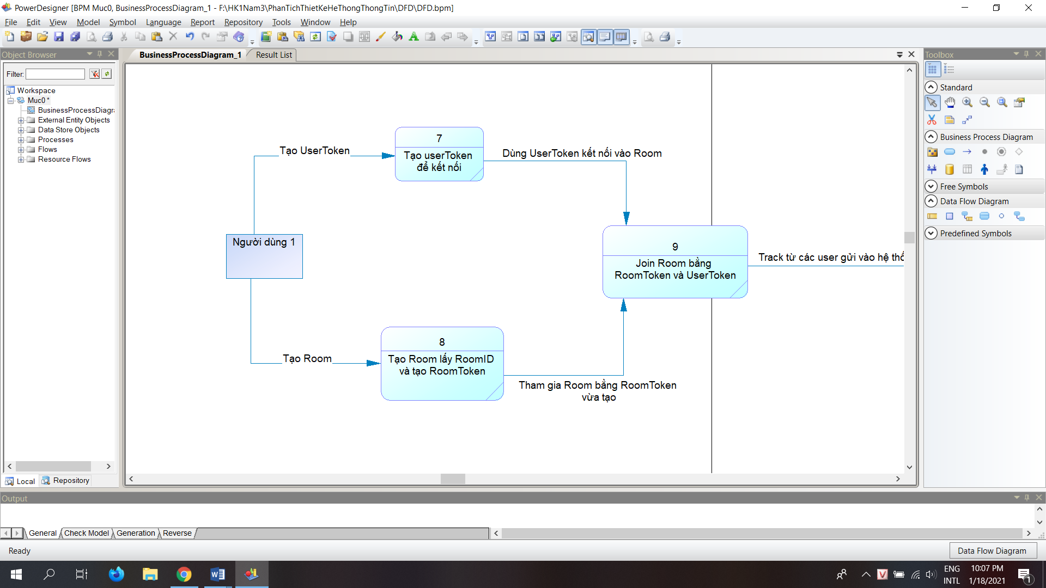

Hình 2.1 Tạo RoomToken từ RoomID

*createRoom: async function() {*

*const room = await api.createRoom();*

*const { roomId } = room;*

*const roomToken = await api.getRoomToken(roomId);*

*this.roomId = roomId;*

*this.roomToken = roomToken;*

*console.log({ roomId, roomToken });*

*await this.authen();*

*await this.publish();*

*},*

Giải thích đoạn code đó dùng để làm gì?

#### 2.2.2.1. Tạo UserToken

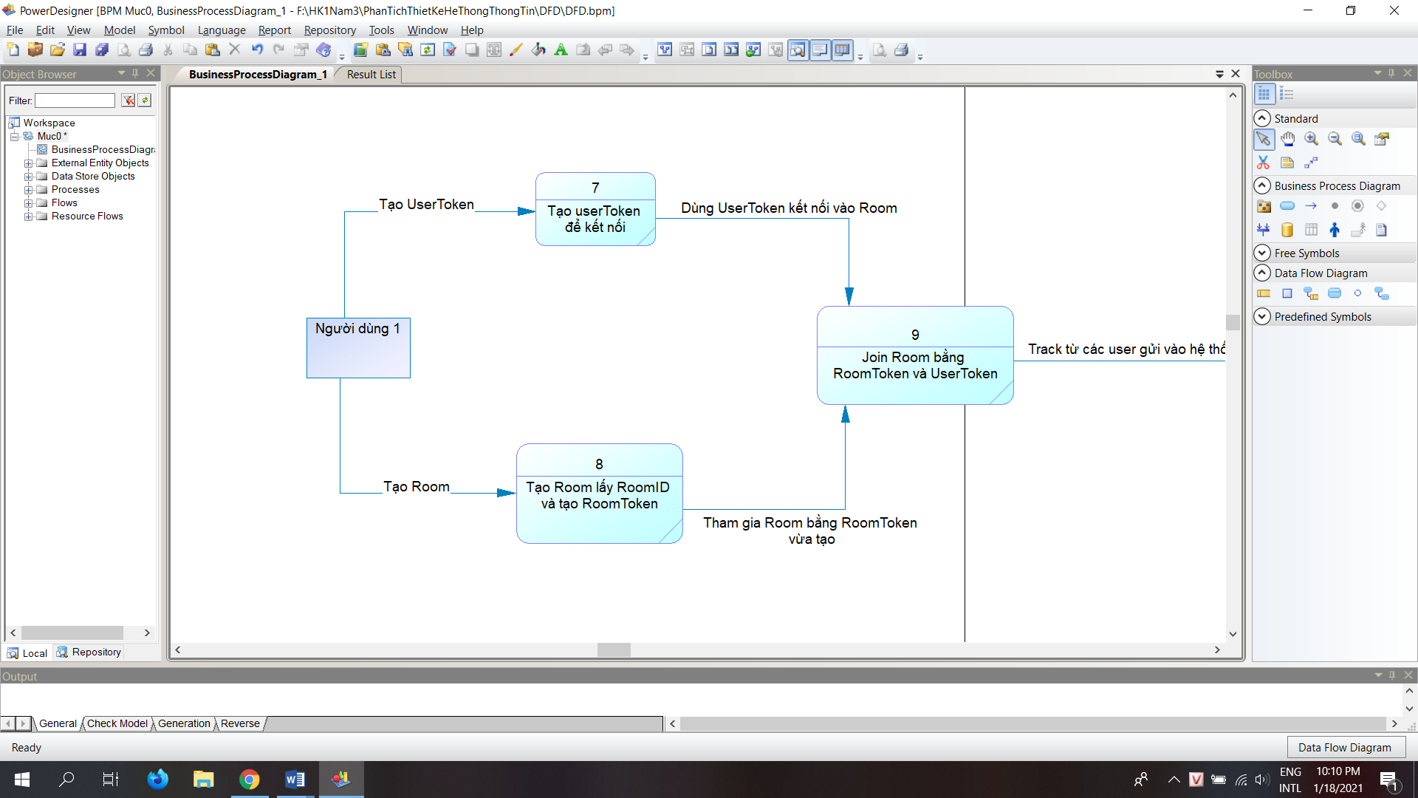

Hình 2.2 Tạo UserToken để kết nối vào hệ thống

*const userId = `${(Math.random() * 100000).toFixed(6)}`;*

*const userToken = await api.getUserToken(userId);*

*this.userToken = userToken;*

#### 2.2.2.2. Kết nối vào hệ thống

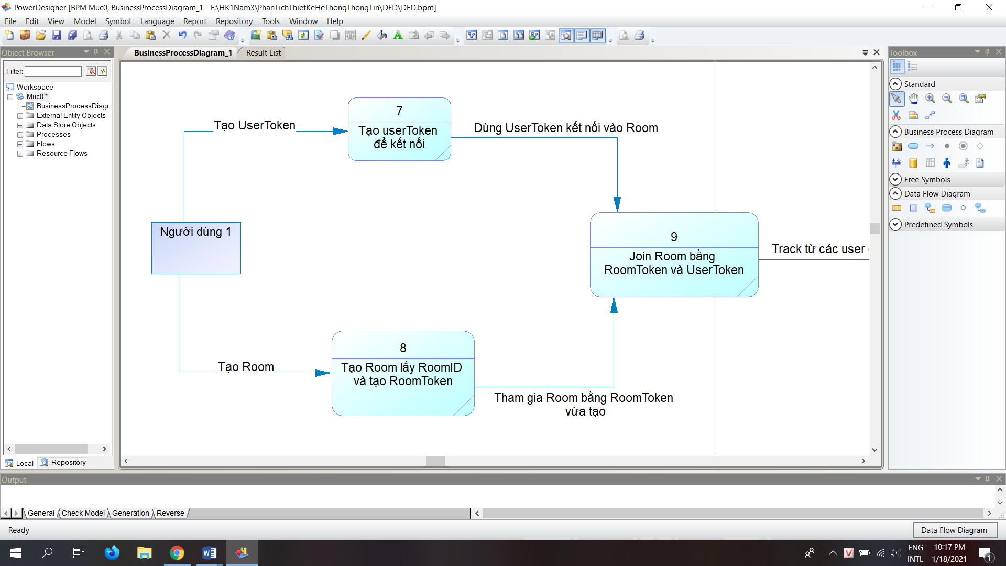

Hình 2.3 Join Room

// Kết nối UserToken vào hệ thống

if (!this.callClient) {

const client = new StringeeClient(); // Tạo client mới

client.on("authen", function(res) {

console.log("on authen: ", res); //Kết nối client vào hệ thống

resolve(res);

});

This.callClient = client;

}

this.callClient.connect(userToken);

// Join Room bằng RoomToken

join: async function() {

const roomToken = await api.getRoomToken(this.roomId);

this.roomToken = roomToken;

await this.authen();

await this.publish();

},

### 2.2.2. Join Room bằng RoomID

Sau khi tạo Room. Người host copy url Room hoặc copy RoomID và gửi cho bạn bè để họ cùng tham gia vào phòng họp

joinWithId: async function() {

const roomId = prompt("Paste Room ID");

if (roomId) {

this.roomId = roomId;

await this.join();

}

},

Để hiển thị được hình ảnh của người dùng thì khi Join Room hệ thống sẽ tạo Track (hình ảnh được lấy từ webcam người dùng mã hóa thành dạng video element) sau đó sẽ gửi lên Room cho tất cả người dùng trong Room có thể thấy hình ảnh của nhau

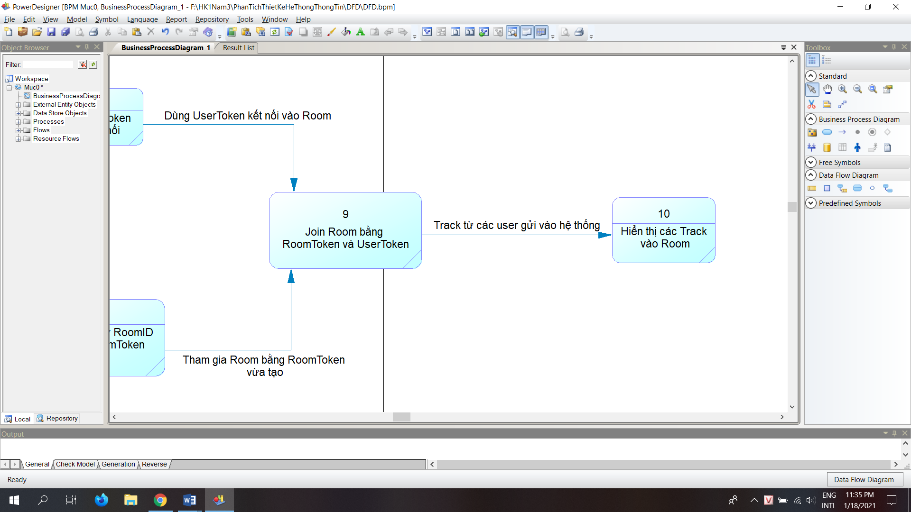

Hình 2.4 Cách thức gửi hình ảnh từ webcam lên hệ thống

// Tạo Track

const videoElement = localTrack.attach(); //Tạo track từ video thiết bị

this.addVideo(videoElement);

const roomData = await StringeeVideo.joinRoom(

this.callClient,

this.roomToken

);

const room = roomData.room;

console.log({ roomData, room });

// Thêm Track vào Room

if (!this.room) {

this.room = room;

room.clearAllOnMethos();

room.on("addtrack", e => { //Thêm track vào Room

const track = e.info.track;

console.log("addtrack", track);

if (track.serverId === localTrack.serverId) {

console.log("local");

return;

}

this.subscribe(track);

});

}

// Remove Track khi có người rời khỏi phòng

room.on("removetrack", e => {

const track = e.track;

if (!track) { //Nếu k có Track thì return

return;

}

const mediaElements = track.detach(); //Có Track

mediaElements.forEach(element => element.remove()); //Remove

});

### 2.2.3 Tính năng Share màn hình

Stringee đã có API hỗ trợ tính năng Share màn hình nên việc cần làm chỉ cần thêm option Share màn hình ở phần tạo Local Track

publish: async function(screenSharing = false) {

const localTrack = await StringeeVideo.createLocalVideoTrack(

this.callClient,

{

audio: true,

video: true,

screen: screenSharing, // Thêm option Share Screen

videoDimensions: { width: 640, height: 360 }

}

);

const videoElement = localTrack.attach();

this.addVideo(videoElement);

# PHẦN 3. KẾT QUẢ

## 3.1. Tạo account Stringee và ứng dụng hỗ trợ code Glitch

Sử dụng API KEY SID và API KEY SECRET từ account Stringee để đưa vào phần mềm code Glitch.

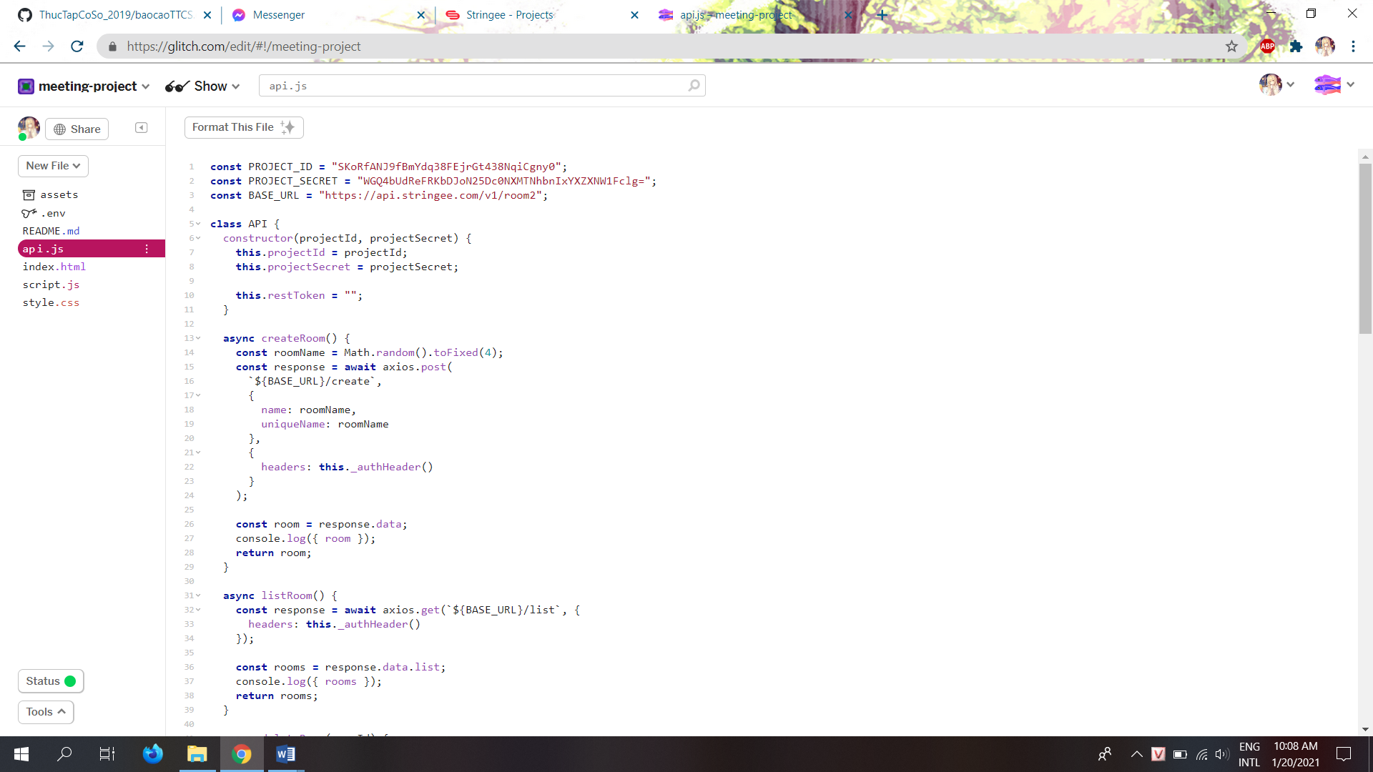

Hình 3.1 Paste API KEY SID và API KEY SECRET vào Glitch

API KEY SID và API KEY SECRET được gọi với mục đích giúp phần mềm code Glitch có thể nhận các hàm đã có sẵn của Stringee giúp cho việc tạo ứng dụng trở nên tiện lợi hơn.

## 3.2 Ứng dụng Video Call

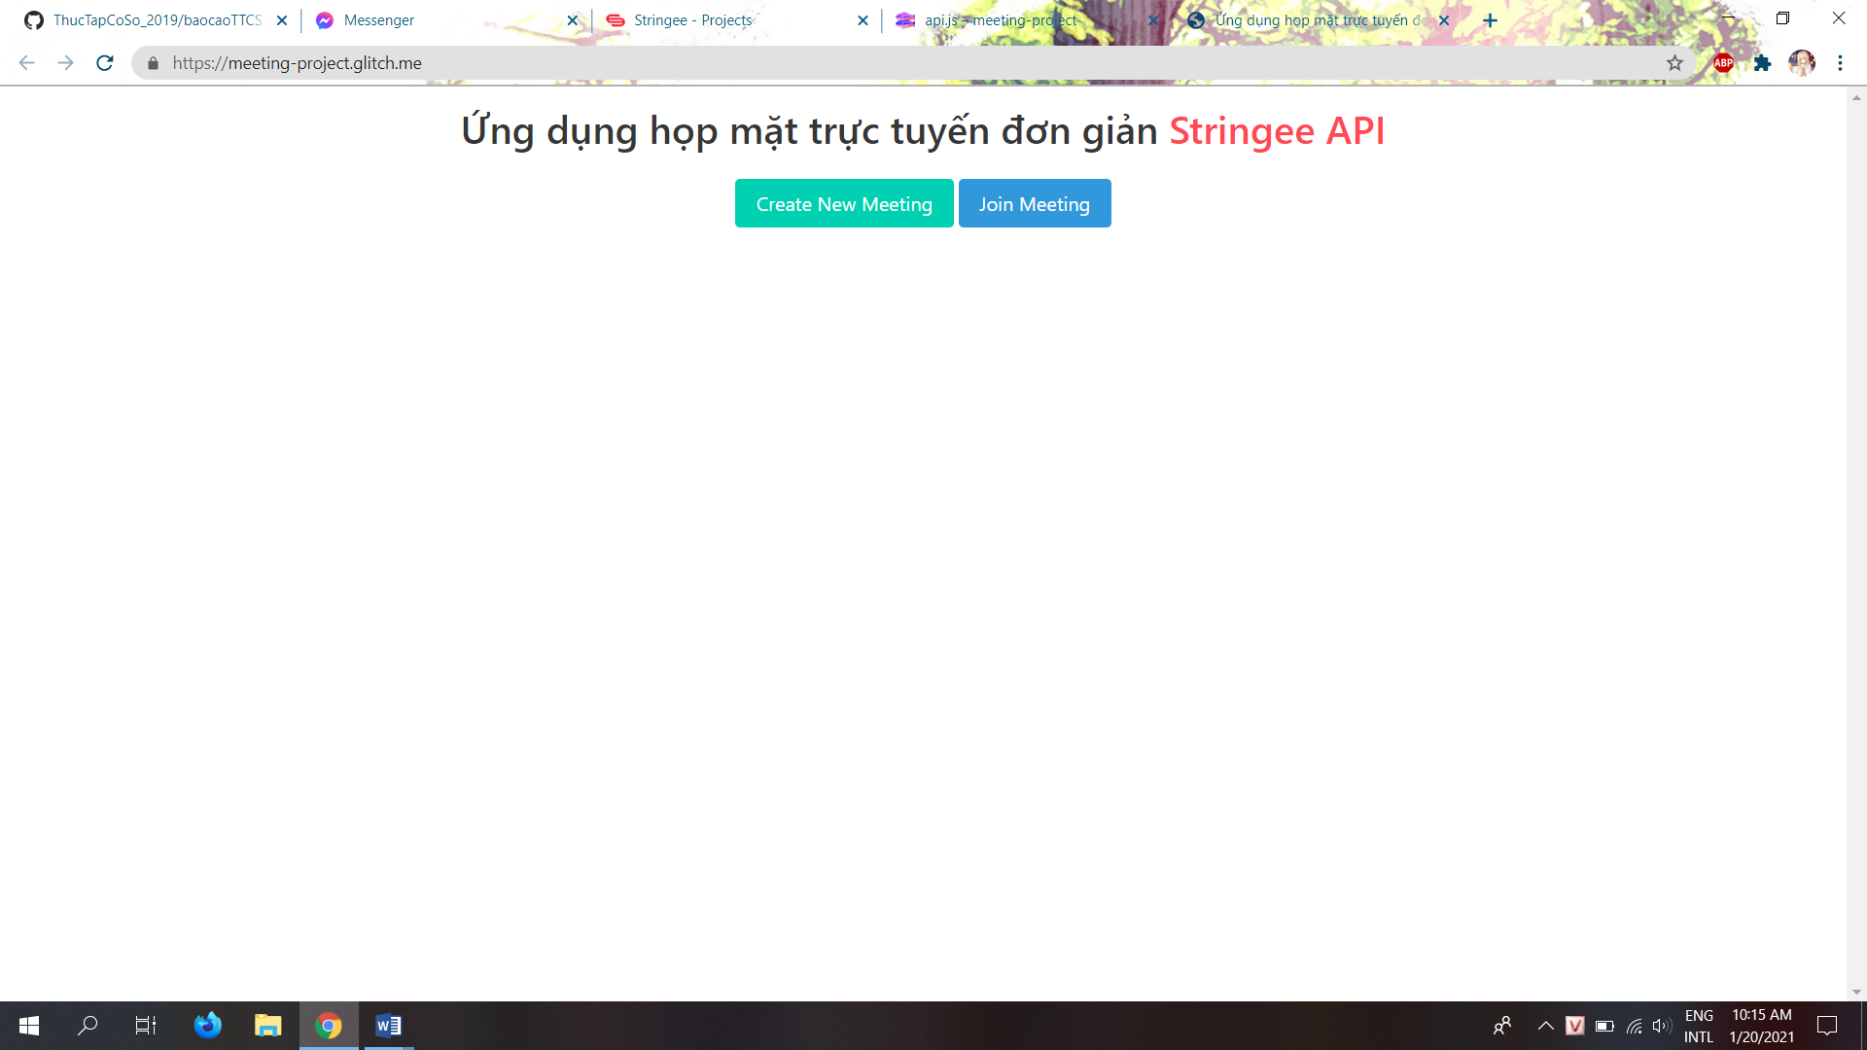

Hình 3.2 Giao diện của ứng dụng họp mặt trực tuyến

Giải thích 2 cái nút kia để làm gì?

### 3.2.1 Tạo Room

Việc tạo Room được thực hiện bằng cách chọn “Create New Meeting”. Sau khi thực hiện xong người tạo Room được tự động Join vào Room (Hình 3.3)

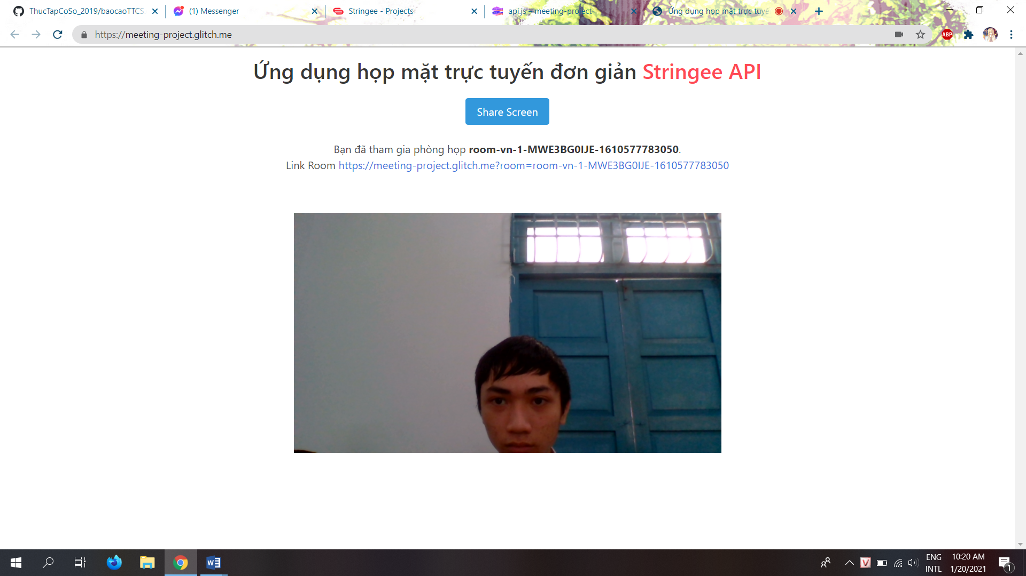

Hình 3.3 Tạo Room và tự động Join Room

Giải thích từng nutsm, từng dòng

### 3.2.2 Join Room

Có 2 cách để Join vào Room:

* Dùng RoomID

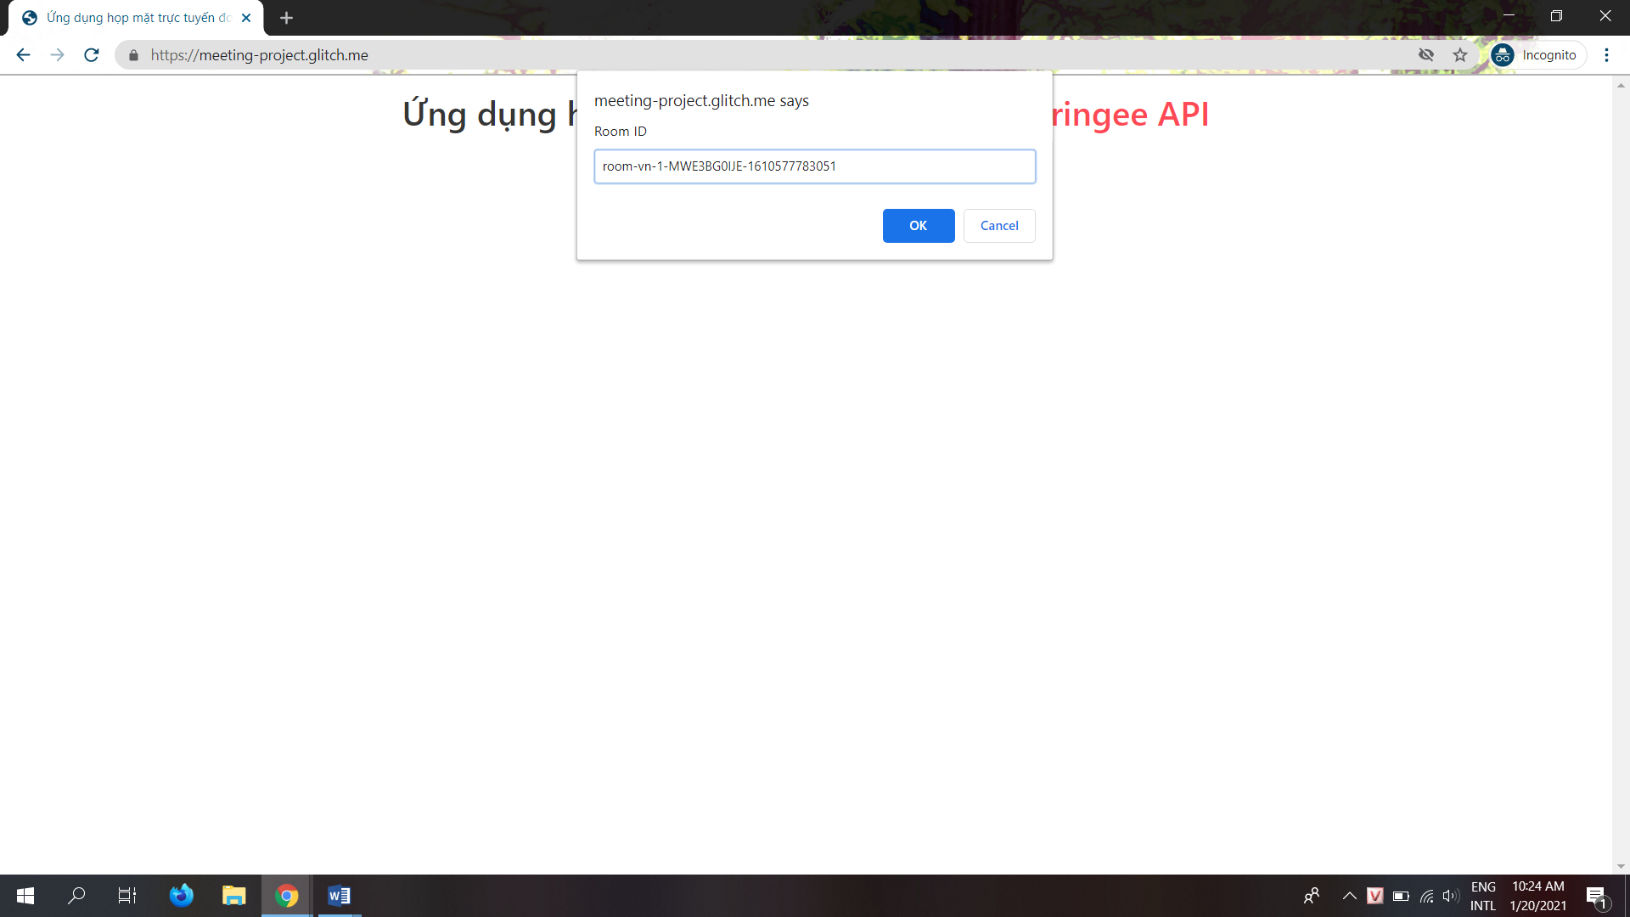

Hình 3.4 Join Room bằng RoomID

* Dùng đường link của Room (Hình 3.5)

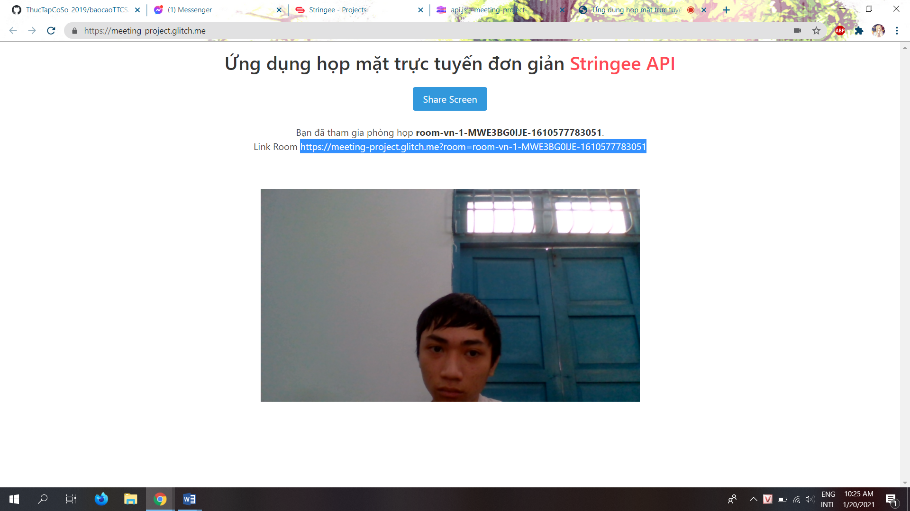

Hình 3.5 (a) Copy đường link Room

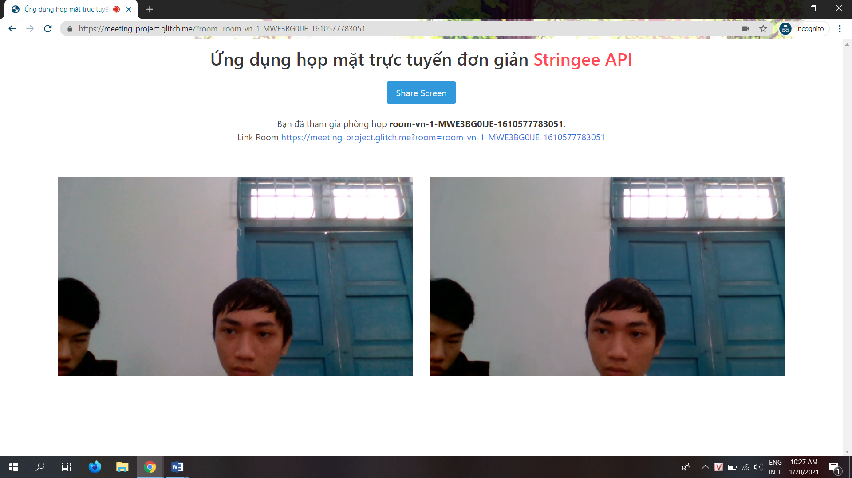

Hình 3.5 (b) Join Room bằng đường Link

Sau khi có 1 người dùng rời khỏi phòng họp hệ thống sẽ xóa Track của người dùng đó ra khỏi Room.

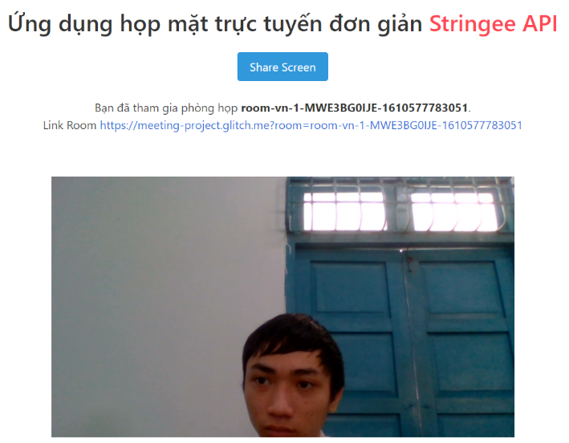

Hình 3.6 Giao diện Room sau khi người dùng thứ 2 rời khỏi Room

3.3.3 Share màn hình

Sau khi chọn vào nút Share Screen. Các tùy chọn để Share Screen xuất hiện. Chọn phương thức Share Screen (Hình 3.7)

* Share toàn bộ màn hình

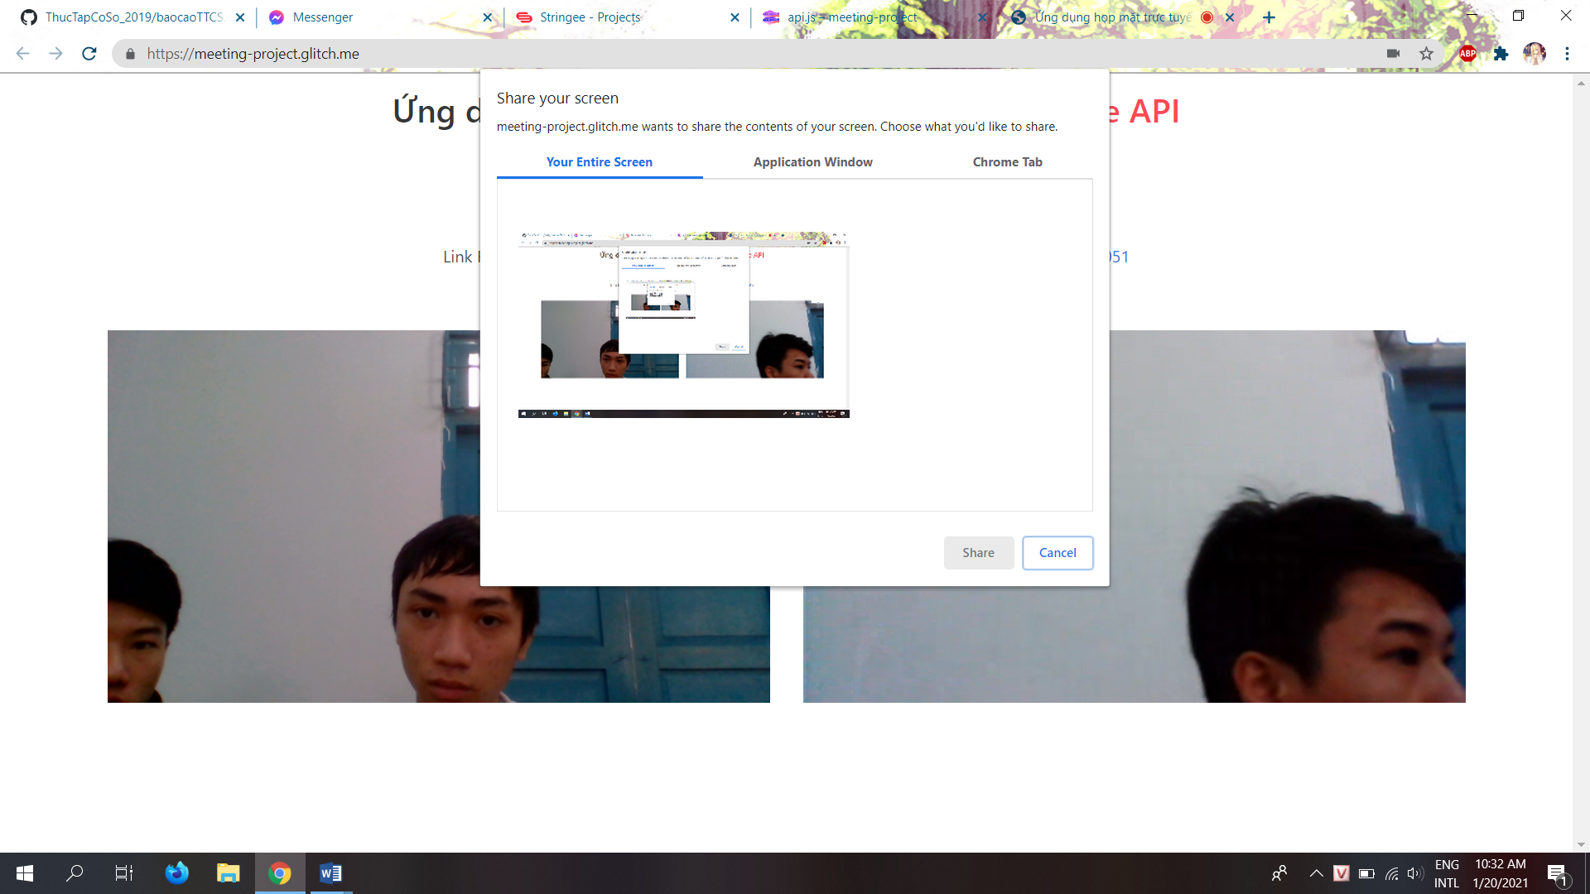

Hình 3.7 (a) Cửa sổ phương thức chọn toàn bộ màn hình

* Share 1 ứng dụng đang hiện hành

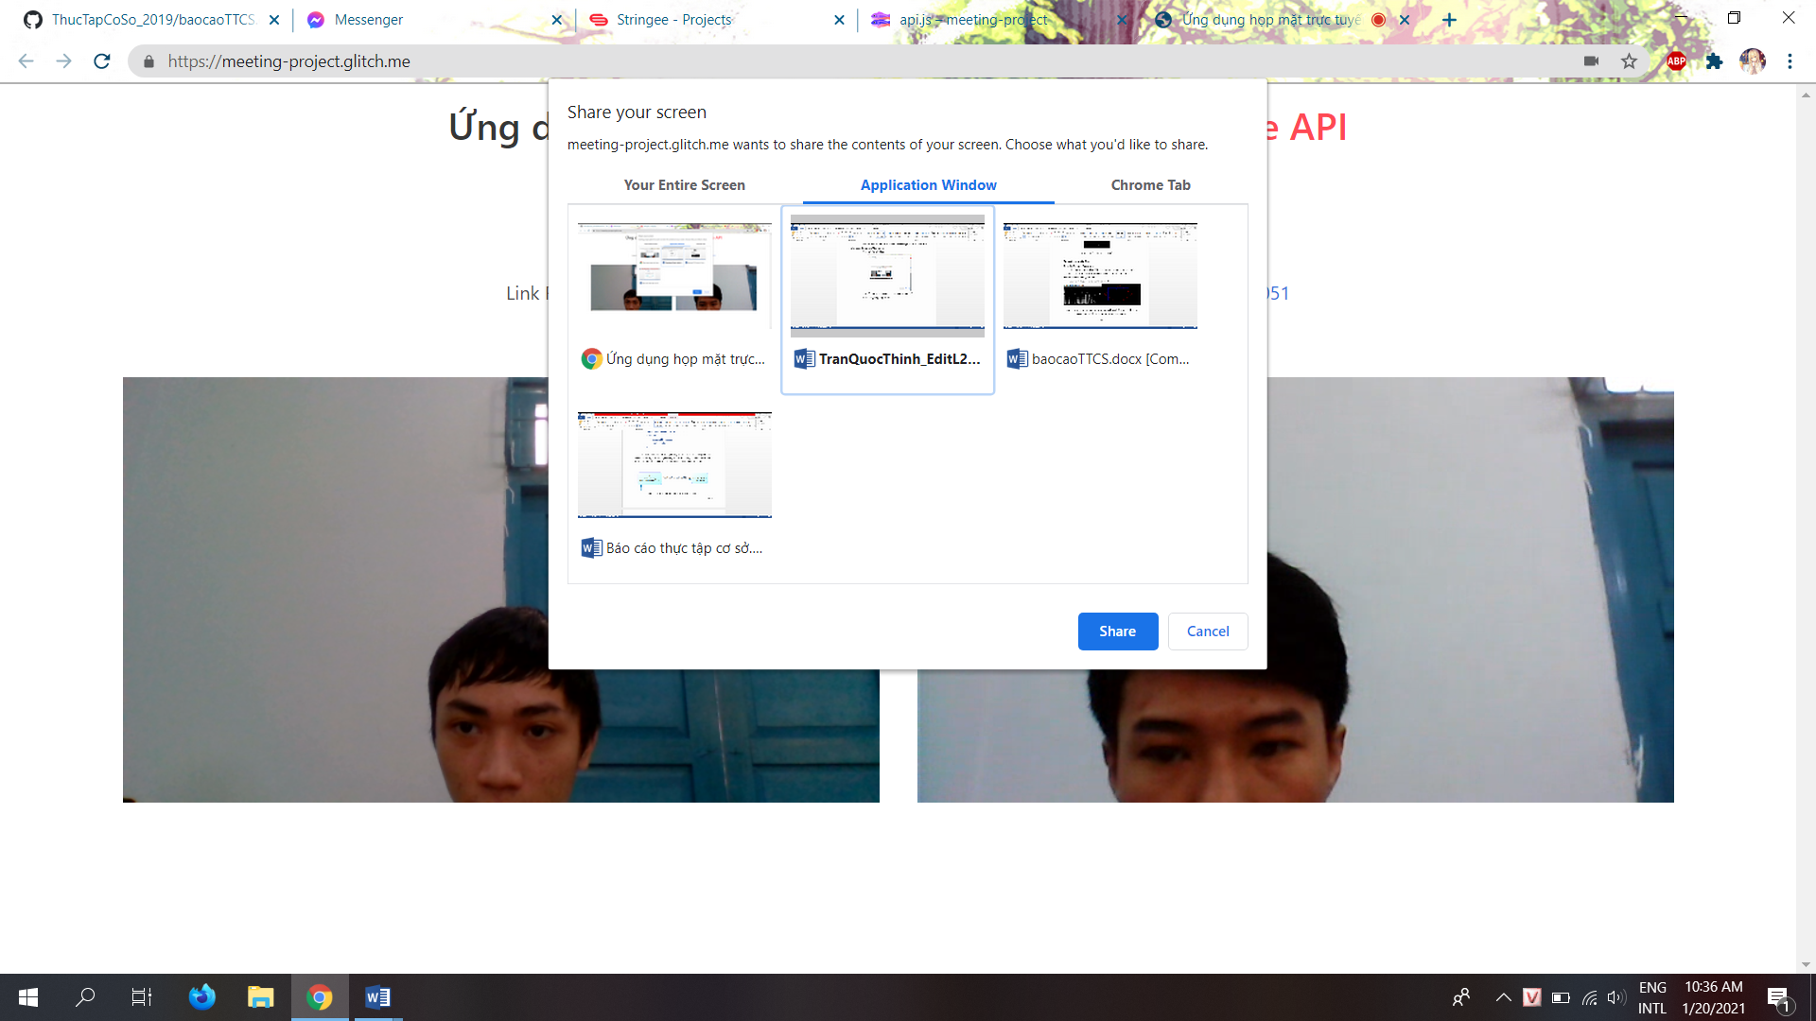

Hình 3.7 (b) Cửa sổ phương thức chọn 1 ứng dụng

* Share 1 tab của Chrome

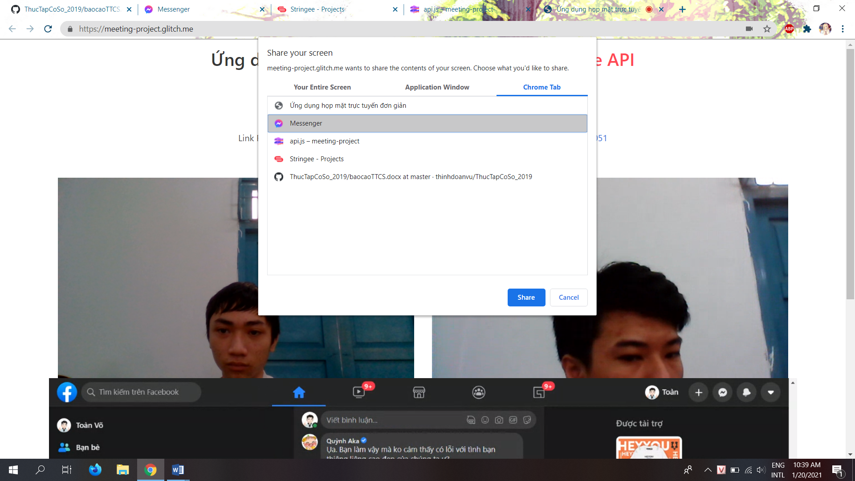

Hình 3.7 (c) Cửa sổ phương thức chọn 1 tab của Chrome

Sau khi chọn xong phương thức để Share Screen. Video hình ảnh được gửi lên Room.

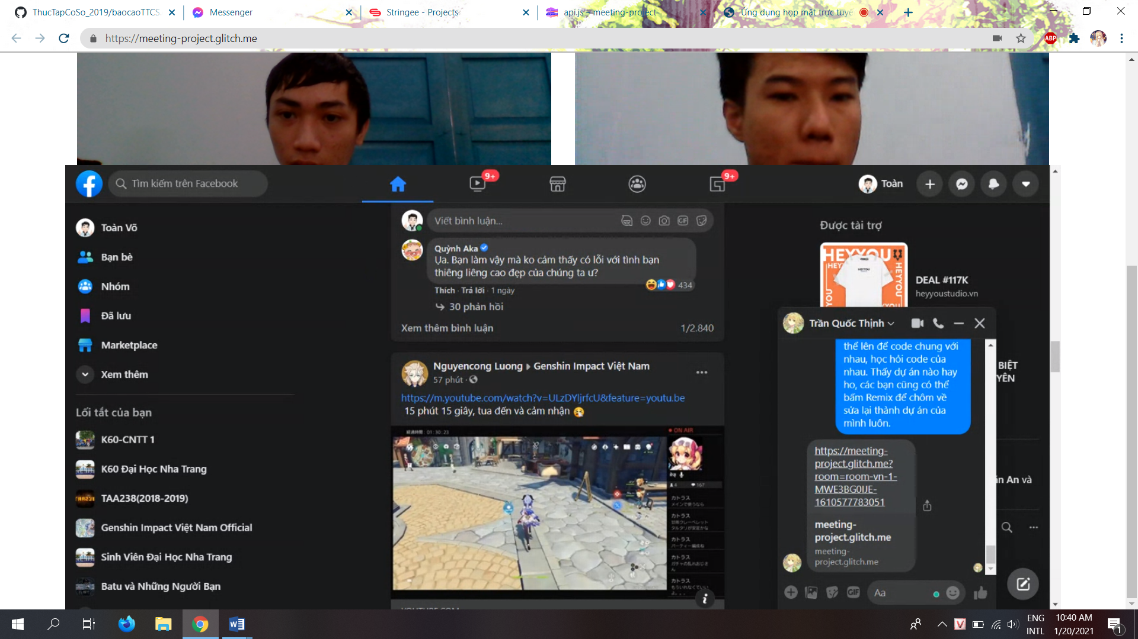

Hình 3.8 Giao diện Share Screen

# PHẦN 4. TỔNG KẾT THỰC TẬP

**Kết quả đạt được:**

Trải qua một thời gian thực tập, em đã tìm hiểu được khá nhiều lý thuyết thú vị. Hiểu được cách thức vận hành của các ứng dụng lớn như Zoom hay Google Meeting. Biết được nền tảng lý thuyết của API về ưu điểm và nhược điểm cũng như việc API phổ biến như thế nào trong thời đại công nghệ ngày nay. Đặc biệt là tụi em được tìm hiểu thêm về ngôn ngữ lập trình Javascript. Để xây dựng được 1 ứng dụng như Zoom hay Google Meeting thật sự không đơn giản tí nào. Vì thế nếu muốn cải thiện ứng dụng Video Call này thì tụi em phải cần rất nhiều thời gian cũng như là sự giúp đỡ từ các giảng viên rất nhiều.

**Ưu điểm của ứng dụng:**

Dễ dùng, dễ xây dựng, không giới hạn người tham gia, không cần bản quyền.

**Hạn chế:**

Ứng dụng Video Call này chỉ có thể dùng cho web. Chưa sử dụng được trên các nền tảng di động và cũng chưa tung ra được ứng dụng cụ thể. Giao diện còn đơn giản, chưa bắt mắt người dùng. Chưa thêm được nhiều tính năng như mở micro/ tắt micro, tắt webcam tùy ý người sử dụng. Chưa có một số tính năng admin dành cho người host như quyền đuổi người khác ra khỏi phòng, chặn micro của người gây rối…

Trong tương lai, chúng tôi sẽ còn tiếp tục phát triển, cải thiện ứng dụng để đưa vào sử dụng. Khắc phục những khuyết điểm hiện có và cố gắng phát triển thêm nhiều tính năng mới mà các ứng dụng họp mặt trực tuyến hiện không có.

# TÀI LIỆU THAM KHẢO

Stringee - <https://stringee.com/vi>

Glitch - <https://glitch.com/>

Hướng dẫn từ A-Z tích hợp Video Call với Stringee SDK - <https://viblo.asia/p/huong-dan-a-z-tich-hop-video-call-api-voi-stringee-sdk-YWOZrbVPZQ0>

Source Code - <https://github.com/stringeecom/web-sdk-conference-samples>